Ofício Vereador Nº 237/2022

São Roque, 18 de janeiro de 2022.

Excelentíssimo Senhor,

Venho por meio deste, solicitar os bons ofícios de Vossa Excelência no sentido de que sejam tomadas providências quanto ao trabalho de encanamento realizado pela Sabesp que, devido às fortes chuvas recentes, terminou em erosão na via R. Turmalina, na altura do nº451, próximo à praça Safira.
Este buraco (Anexo 01) tem causado grandes transtornos, o carro de um dos moradores ficou preso no local por 40 minutos, sendo capaz de sair apenas com a ajuda de transeuntes. O local fica próximo à uma esquina em bairro movimentado, e ação rápida deve ser tomada a fim de evitar acidentes maiores.
Na certeza de que dispensará especial atenção a este Ofício, desde já agradeço, renovando meus mais sinceros protestos de elevada estima e de distinta consideração.

Atenciosamente,

Diego Gouveia da Costa
(Diego Costa)
Vereador

Ao
Excelentíssimo Senhor
MARCOS AUGUSTO ISSA HENRIQUES DE ARAÚJO
DD. Prefeito da Estância Turística de
São Roque - SP

PROTOCOLO Nº CETSR 18/01/2022 - 14:23 658/2022
lcl

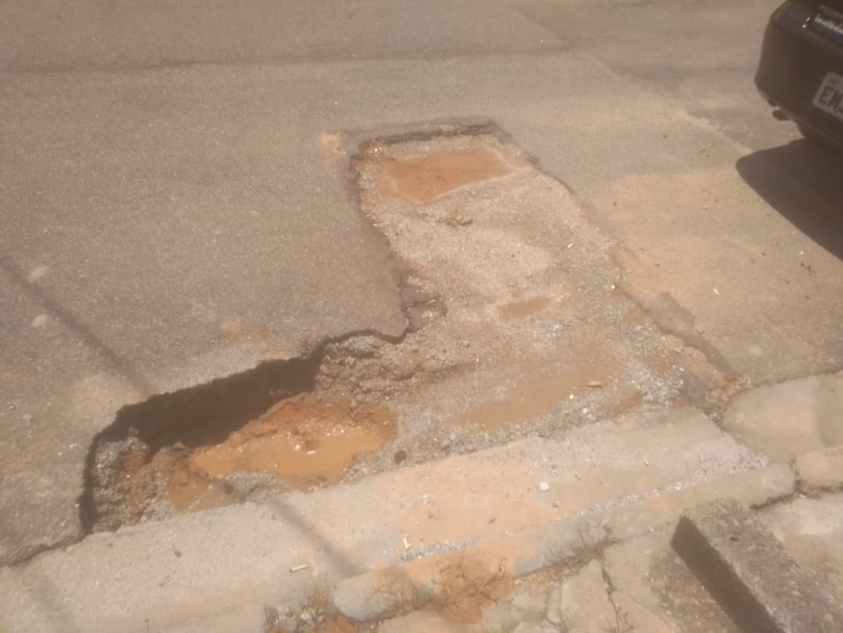
Anexo 01.

